Приложение №1
Фотоматериалы:

Оборудование детской лаборатории.
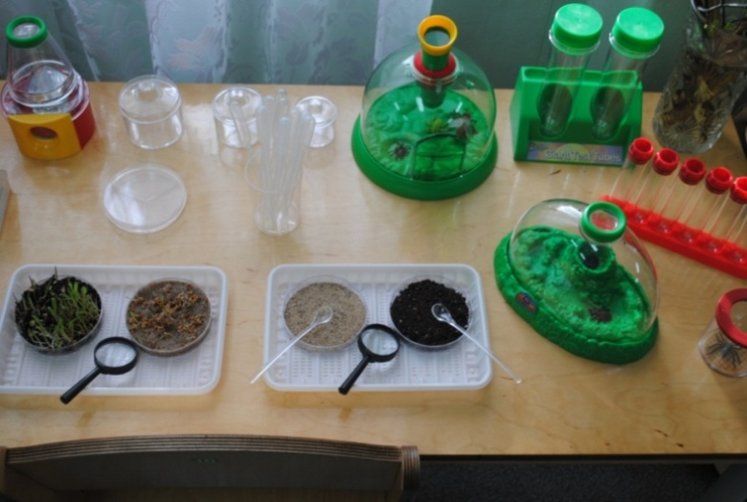

Проведение виртуальной экскурсии.
